Manuel d’utilisateur

Note au document :

Ce document ne représente pas le contenu final.

Table des matières

1 Registre des changements 4

2 En-tête 5

2.1 Interface lorsque déconnecté 5

2.2 Interface lorsque connecté 5

3 Pied de page 6

3.1 Interface 6

4 Accueil 7

4.1 Interface 7

4.2 Erreurs 7

4.2.1 Recherche vide 7

4.2.2 Recherche incorrecte 8

5 Barre d’outils 9

5.1 Interface 9

6 Création de compte 10

6.1 Diagrammes 10

6.2 Interface 10

6.3 Erreurs 12

6.3.1 Champs obligatoires vides 12

6.3.2 Valeurs invalides 12

7 Connexion 14

7.1 Diagrammes 14

7.2 Interface 14

7.3 Erreurs 14

7.3.1 Champs obligatoires vides 14

7.3.2 Informations invalides 15

8 Récupération du mot de passe 16

8.1 Diagrammes 16

8.2 Interfaces 16

8.2.1 Interface partie 1 16

8.2.2 Interface partie 2 17

8.3 Erreurs 17

8.3.1 Champs obligatoires vides 17

8.3.2 Informations invalides 17

9 Résultat de la recherche 18

9.1 Interface 18

10 Profil 19

10.1 Interfaces 19

10.1.1 Interface profil personnel 19

10.1.2 Interface profil d’autrui 19

10.2 Erreurs 20

10.2.1 Champs obligatoires vides 20

11 Messagerie 21

11.1 Interface 21

12 Écrire un nouveau message 22

12.1 Interface 22

12.2 Erreurs 22

12.2.1 Champs obligatoires vides 22

13 Paramètres 23

13.1 Interface 23

13.2 Erreurs 24

13.2.1 Champs obligatoires vides 24

14 Mes transactions 25

14.1 Interface 25

15 Mes annonces 26

15.1 Interface 26

16 Écrire une nouvelle annonce 27

16.1 Interface 27

16.2 Erreurs 27

16.2.1 Champs obligatoires vides 27

# Registre des changements

**Version 1.0** – 3 septembre 2015

* Création du document

**Version 1.1** – 8 septembre 2015

* Ajout de la table des matières
* Début de la rédaction du texte

**Version 1.2** – 8 octobre 2015

* Ajout du contenu concernant la section accueil
* Ajout de contenu dans la section connexion
* Ajout de contenu concernant la barre d’outils
* Table des matières dynamique
* Correction de termes anglais
* Ajout de la création du compte
* Ajout de l’interface du header lorsque déconnecté
* Ajout de l’interface du pied de page
* Remplacement de la maquette par la page web réelle dans l’accueil et l’inscription
* Inclusion de toutes les maquettes disponibles

**Version 1.3** – 9 octobre 2015

* Ajout du contenu concernant la récupération du mot de passe
* Ajout du contenu concernant la réinitialisation du mot de passe
* Ajout de détail à propos de l’en-tête et du pied de page
* Remplacement de la maquette par la page web réelle dans l’en-tête déconnectée et le pied de page

**Version 2.0** – 6 novembre 2015

* Changement de l’image de la récupération du mot de passe pour la vraie image

# En-tête

L’en-tête de la page diffère selon l’état de connexion de l’utilisateur (connecté/déconnecté).

## Interface lorsque déconnecté

Lorsque l’utilisateur est déconnecté, il donne accès à la connexion.



|  |  |  |  |
| --- | --- | --- | --- |
| **#** | **Mot-clé** | **Type** | **Description** |
| **1** | header.deconnecte.button | Button | Bouton qui permet d’accéder à l’interface de connexion |

## Interface lorsque connecté

Lorsque l’utilisateur est connecté, l’en-tête lui présente différentes actions par rapport à son compte.

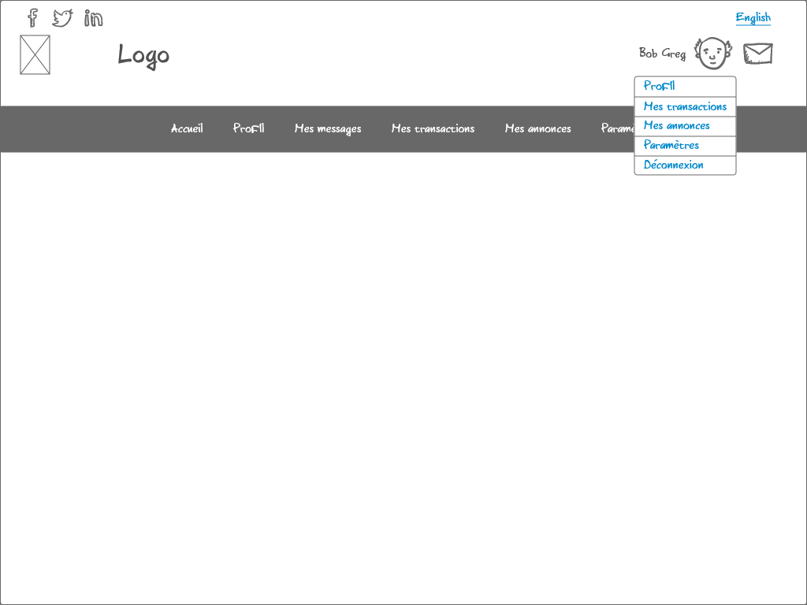

|  |  |  |  |  |  |
| --- | --- | --- | --- | --- | --- |
| **#** | **Mot-clé** | **Type** | **Description** | **Anglais** | **Français** |

# Pied de page

Le pied de page est le même pour toutes les pages du site. Il sert à informer l’utilisateur à propos de Servider et lui permet aussi de changer le langage utilisé.

## Interface



|  |  |  |  |  |  |
| --- | --- | --- | --- | --- | --- |
| **#** | **Mot-clé** | **Type** | **Description** | **Anglais** | **Français** |
| **1** | Footer.langue.combox | Combox | Combox qui permet de changer la langue | N/A | N/A |
| **2** | Footer.facebook.button | Button | Bouton qui permet d’ouvrir le facebook de Servider | N/A | N/A |
| **3** | Footer.twitter.button | Button | Bouton qui permet d’ouvrir le twitter de Servider | N/A | N/A |
| **4** | Footer.linkedIn.button | Button | Bouton qui permet d’ouvrir le linkedIn de Servider | N/A | N/A |
| **5** | Footer.about.titre.lbl | Label | Le titre de la section à propos | About | À propos |
| **6** | Footer.about.text.lbl | Label | Le contenu de la section à propos | [Excerpt of the Lorem Ipsum] | [Extrait du Lorem Ipsum] |
| **7** | Footer.joindre.titre.lbl | Label | Le titre de la section nous joindre | Contact Us | Nous joindre |
| **8** | Footer.joindre.address.lbl | Label | L’adresse à joindre | [Cegep Address] | [L’adresse du Cégep] |
| **9** | Footer.joindre.phone.lbl | Label | Le téléphone à joindre | [Cegep phone number] | [Numéro de téléphone du cégep] |
| **10** | Footer.joindre.courriel.lbl | Label | Le courriel à joindre | [dummy email] | [faux courriel] |
| **11** | Footer.langue.titre.lbl | Label | Le titre de la section langages | Language | Langue |
| **12** | Footer.copyrights.lbl | Label | Le copyright du site | Copyright 2015 by BDEB. All Rights Reserved. | Tous droits réservés à BDEB 2015. |

# Accueil

## Interface

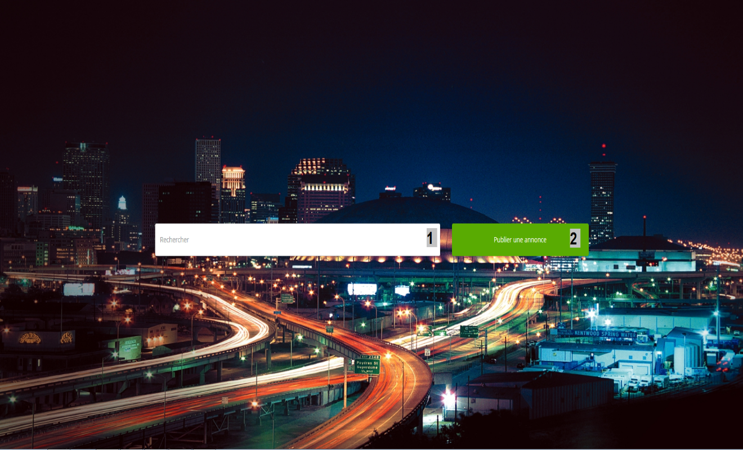

|  |  |  |  |  |  |
| --- | --- | --- | --- | --- | --- |
| **#** | **Mot-clé** | **Type** | **Description** | **Anglais** | **Français** |
| **1** | accueil.recherche.textbox | Textbox | bar de recherche qui permet de chercher un service | Search | Recherche |
| **2** | accueil.publier.button | Button | Bouton qui permet d’accéder à l’interface de publication d’annonce | Publish an offer | Publier une annonce |

## Erreurs

### Recherche vide

Précondition

L’utilisateur n’entre pas de texte dans la barre de recherche et presse la clé retour ou le bouton de démarrage de la recherche.

Interface utilisateur

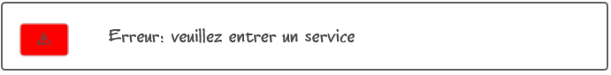

### Recherche incorrecte

Préconditions

L’utilisateur recherche un service qui n’est pas offert, ou un service mal orthographié.

Interface utilisateur

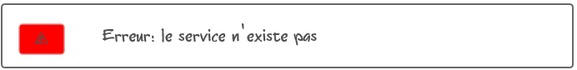

# Barre d’outils

La barre d’outils est accessible uniquement aux utilisateurs connectés.

## Interface

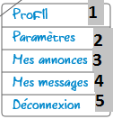

|  |  |  |  |  |  |
| --- | --- | --- | --- | --- | --- |
| **#** | **Mot-clé** | **Type** | **Description** | **Anglais** | **Français** |
| **1** | Profil.link | Link | S’il n’y est pas déjà, dirige l’utilisateur sur sa page de profil personnel | Profile | Profil |
| **2** | Parametres.link | Link | S’il n’y est pas déjà, dirige l’utilisateur sur sa page de paramètres | Parameters | Paramètres |
| **3** | Annonces.link | Link | S’il n’y est pas déjà, dirige l’utilisateur sur une page où toutes ses annonces sont affichées | My Offers | Mes annonces |
| **4** | Messages.link | Link | S’il n’y est pas déjà, dirige l’utilisateur sur sa messagerie | Mailbox | Mes messages |
| **5** | Deconnexion.button | button | Déconnecte le compte de l’utilisateur | Log Out | Déconnexion |

# Création de compte

## Diagrammes

## Interface

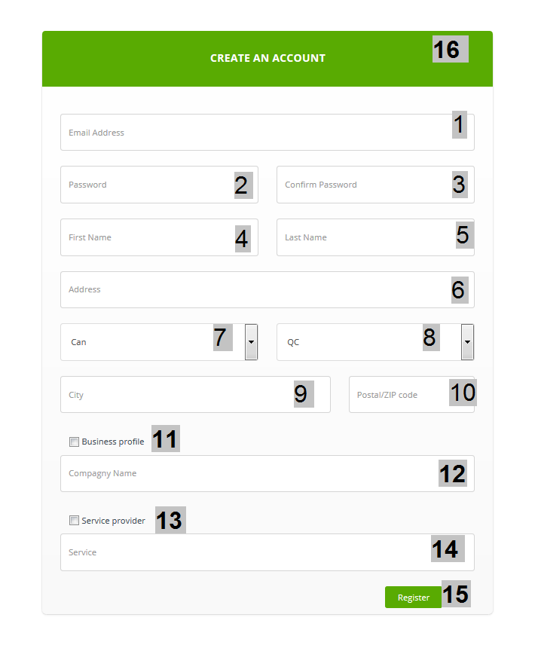

|  |  |  |  |  |  |
| --- | --- | --- | --- | --- | --- |
| **#** | **Mot-clé** | **Type** | **Description** | **Anglais** | **Français** |
| **1** | Inscription.courriel.textbox | Textbox | Champ où entrer le courriel, obligatoire | Email Address | Courriel |
| **2** | Inscription.motdepasse.textbox | Textbox | Champ où entrer le mot de passe, obligatoire | Password | Mot de passe |
| **3** | Inscription.confirmermotdepasse.textbox | Textbox | Champ où entrer le mot de passe de nouveau afin de le confirmer, obligatoire | Confirm Password | Confirmer le mot de passe |
| **4** | Inscription.prenom.textbox | Textbox | Champ où entrer le prénom, obligatoire | First Name | Prénom |
| **5** | Inscription.nom.textbox | Textbox | Champ où entrer le nom de famille, obligatoire | Last Name | Nom |
| **6** | Inscription.adresse.textbox | Textbox | Champ où entrer l’adresse, facultatif | Address | Adresse |
| **7** | Inscription.pays.combox | Combox | Combox où choisir le pays, obligatoire | Country | Pays |
| **8** | Inscription.province.combox | Combox | Combox où choisir la province, obligatoire | State/  Province | État/  province |
| **9** | Inscription.ville.textbox | Textbox | Champ où entrer la ville, obligatoire | City | Ville |
| **10** | Inscription.code.textbox | Textbox | Champ où entrer le code postal, facultatif | ZIP/Postal Code | Code postal/ZIP |
| **11** | Inscription.affaires.checkbox | Checkbox | Checkbox où spécifier s’il s’agit d’un compte pour une compagnie ou un individu, pour un individu par défaut | Business Profile | Profil d’affaires |
| **12** | Inscription.compagnie.textbox | Textbox | Champ où entrer le nom de la compagnie, seulement visible et obligatoire si Inscription.affaires.checkbox est coché | Company Name | Nom de la compagnie |
| **13** | Inscription.fournisseur.textbox | Checkbox | Checkbox où spécifier si le compte offrira un service, décoché par défaut | Service provider | Fournisseur de service |
| **14** | Inscription.service.combobox | Combox | Liste déroulante contenant tous les types de services possibles d’offrir, seulement visible si Inscription.fournisseur.textbox est coché, on peut en ajouter et en enlever à volonté | Service | Service |
| **15** | Inscription.inscription.button | Button | Bouton finalisant le procédé d’inscription | Register | S’inscrire |
| **16** | Inscription.titre.label | Label | Titre de la page | Register | Inscription |

## Erreurs

### Champs obligatoires vides

Précondition

L’utilisateur a laissé un champ obligatoire vide et tente de finaliser l’inscription

Interface utilisateur

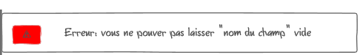

### Valeurs invalides

Préconditions

|  |  |  |  |  |
| --- | --- | --- | --- | --- |
| **#** | **Nom du champ** | **Précondition** | **Message d’erreur anglais** | **Message d’erreur français** |
| **1** | Inscription.courriel.textbox | Courriel valide (@, nom de domaine valide, etc) | The email address must be valid | Le courriel doit être valide |
| **2** | Inscription.motdepasse.textbox | Mot de passe contenant au moins 6 caractères incluant une lettre majuscule et un chiffre | The password must be 6 characters long and include a capital letter and a number | Le mot de passe doit être long d’au moins 6 caractères incluant une majuscule et un chiffre |
| **3** | Inscription.confirmermotdepasse.textbox | Doit être identique au contenu de Inscription.motdepasse.textbox | The passwords must match | Les mots de passes doivent être identiques |
| **4** | Inscription.prenom.textbox | Seulement des lettres et certains symboles («-», « », «’») et débute par une majuscule | Can only contain letters and some symbols (“-”, “ ”, “’”) and must being with a capital letter | Ne peut contenir que des lettres et certains symboles («-», « », «’») et doit débuter par une majuscule |
| **5** | Inscription.nom.textbox | Seulement des lettres et certains symboles («-», « », «’») et débute par une majuscule | Can only contain letters and some symbols (“-”, “ ”, “’”) and must being with a capital letter | Ne peut contenir que des lettres et certains symboles («-», « », «’») et doit débuter par une majuscule |
| **9** | Inscription.ville.textbox | Seulement des lettres et certains symboles («-», « », «’») et débute par une majuscule | Can only contain letters and some symbols (“-”, “ ”, “’”) and must being with a capital letter | Ne peut contenir que des lettres et certains symboles («-», « », «’») et doit débuter par une majuscule |
| **10** | Inscription.code.textbox | Doit convenir soit au format du code postal : « A9A9A9 » ou du code ZIP « 9999999999 » | Can only contain letters and some symbols (“-”, “ ”, “’”) and must being with a capital letter | Doit être un code postal (A1B 2C3), ou un code ZIP (0123456789) valide |
| **12** | Inscription.compagnie.textbox | Seulement des lettres et certains symboles («-», « », «’») et débute par une majuscule | Can only contain letters and some symbols (“-”, “ ”, “’”) and must being with a capital letter | Ne peut contenir que des lettres et certains symboles («-», « », «’») et doit débuter par une majuscule |

Interface utilisateur

C:\Users\1372883\Pictures\Maquettes\erreurInvalide.PNG

# Connexion

## Diagrammes

En construction

## Interface

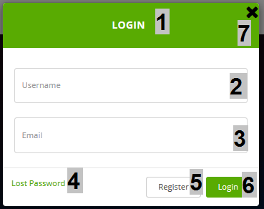

|  |  |  |  |  |  |
| --- | --- | --- | --- | --- | --- |
| **#** | **Mot-clé** | **Type** | **Description** | **Anglais** | **Français** |
| **1** | Login.titre.label | label | Le titre de l’interface | Login | Connection |
| **2** | Login.email.textbox | TextBox | Champ où entrer le courriel, obligatoire | Email | Courriel |
| **3** | Login.password.textbox | textBox | Champ où entrer le mot de passe, obligatoire | Password | Mot de passe |
| **4** | Login.lostPass.link | Link | Lien vers la page de récupération du mot de passe | Lost Password | Mot de passe oublié |
| **5** | Login.register.button | Button | Dirige l’utilisateur vers la page d’inscription | Register | Inscription |
| **6** | Login.login.button | Button | Bouton finalisant le procédé de connexion | Login | Connexion |
| **7** | Login.exit.button | Button | Ferme l’interface de connection | N/A | N/A |

## Erreurs

### Champs obligatoires vides

Préconditions

L’utilisateur laisse un champ vide.

Interface



### Informations invalides

Précondition

L’utilisateur entre un nom d’utilisateur qui n’est pas dans la base de données, ou l’utilisateur entre un mot de passe invalide.

Interface

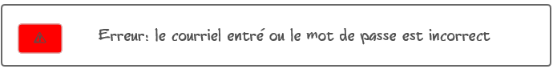

# Récupération du mot de passe

## Diagrammes

En construction

## Interfaces

### Interface partie 1

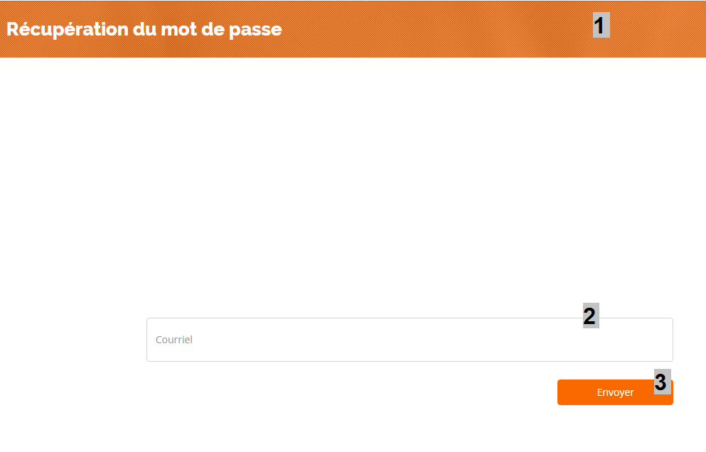

|  |  |  |  |  |  |
| --- | --- | --- | --- | --- | --- |
| **#** | **Mot-clé** | **Type** | **Description** | **Anglais** | **Français** |
| **1** | R_password.lbl.titre | Label | Affiche que c'est la page de récupération de mot de passe | Password  Recovery | Récupération de mot de passe |
| **2** | R_password.textbox.couriel | Textbox | Textbox où l’utilisateur doit entrer son courriel | Email | Courriel |
| **3** | R_password.btn.recuperer | button | Bouton qui débute le processus de récupération du mot de passe | Send | Envoyer |

### Interface partie 2

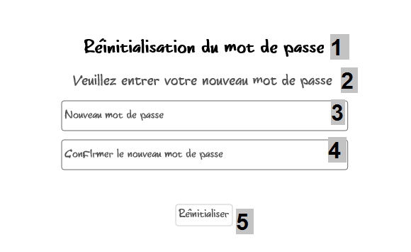

|  |  |  |  |  |  |
| --- | --- | --- | --- | --- | --- |
| **#** | **Mot-clé** | **Type** | **Description** | **Anglais** | **Français** |
| **1** | R_password2.lbl.titre | Label | Affiche que c'est la page de réinitialisation du mot de passe | Reset Password | Réinitialisation du mot de passe |
| **2** | R_password2.lbl.message | Label | Message qui demande d'entrer votre nouveau mot de passe | Please enter your new password | Veuillez entrer votre nouveau mot de passe |
| **3** | R_password2.textbox.password | Textbox | textbox où entrer le mot de passe | New password | Nouveau mot de passe |
| **4** | R_password2.textbox.repassword | Textbox | textbox où réentrer le mot de passe | Reenter new password | Confirmer le nouveau mot de passe |
| **5** | R_password2.btn.reinitialiser | button | bouton pour réinitialiser votre mot de passe | Send | Réinitialiser |

## Erreurs

### Champs obligatoires vides

L’utilisateur entre un champ vide.



### Informations invalides

L’utilisateur entre un nom d’utilisateur qui n’est pas dans la base de données.

# Résultat de la recherche

## Interface

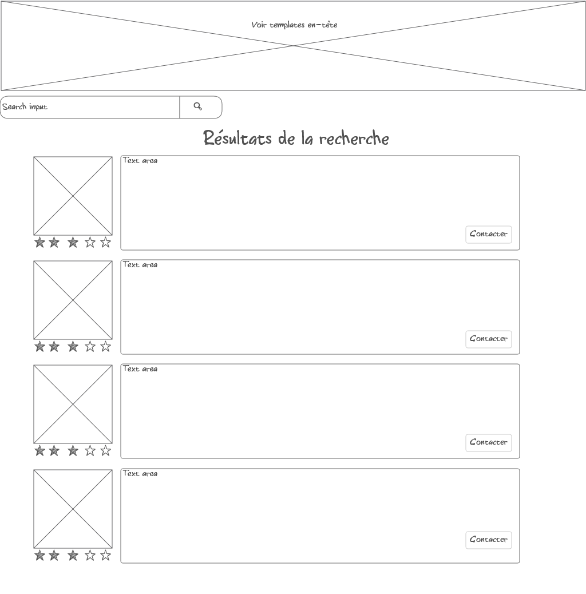

|  |  |  |  |  |  |
| --- | --- | --- | --- | --- | --- |
| **#** | **Mot-clé** | **Type** | **Description** | **Anglais** | **Français** |

# Profil

## Interfaces

### Interface profil personnel

Lorsqu’un utilisateur accède à son profil, il peut modifier certains champs. Cela lui donne accès à cette interface.

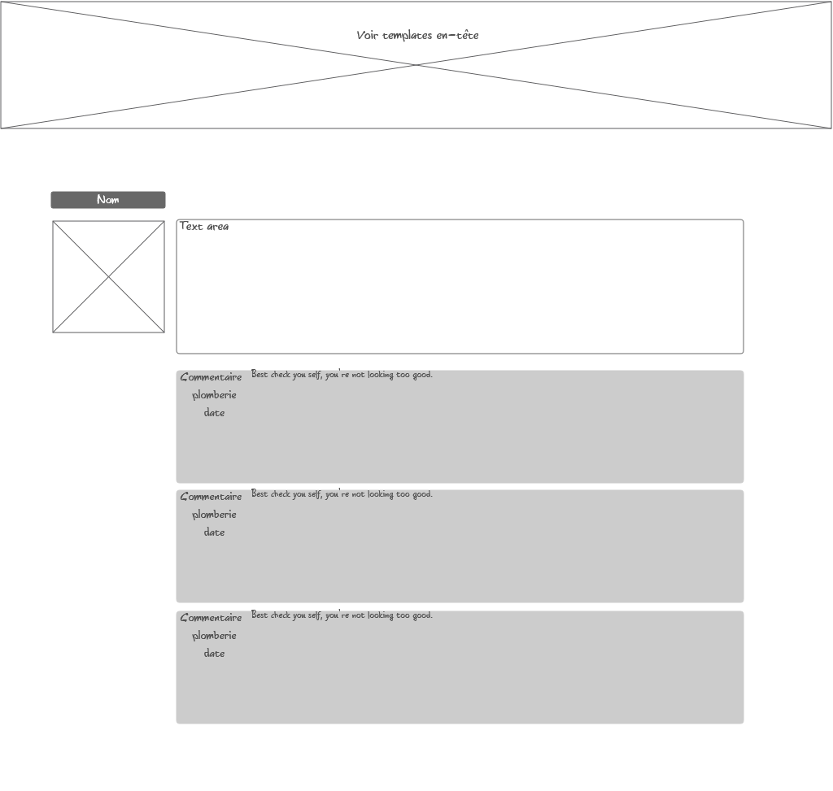

|  |  |  |  |  |  |
| --- | --- | --- | --- | --- | --- |
| **#** | **Mot-clé** | **Type** | **Description** | **Anglais** | **Français** |

### Interface profil d’autrui

Lorsqu’il accède au profil d’autrui, il a accès à cette interface

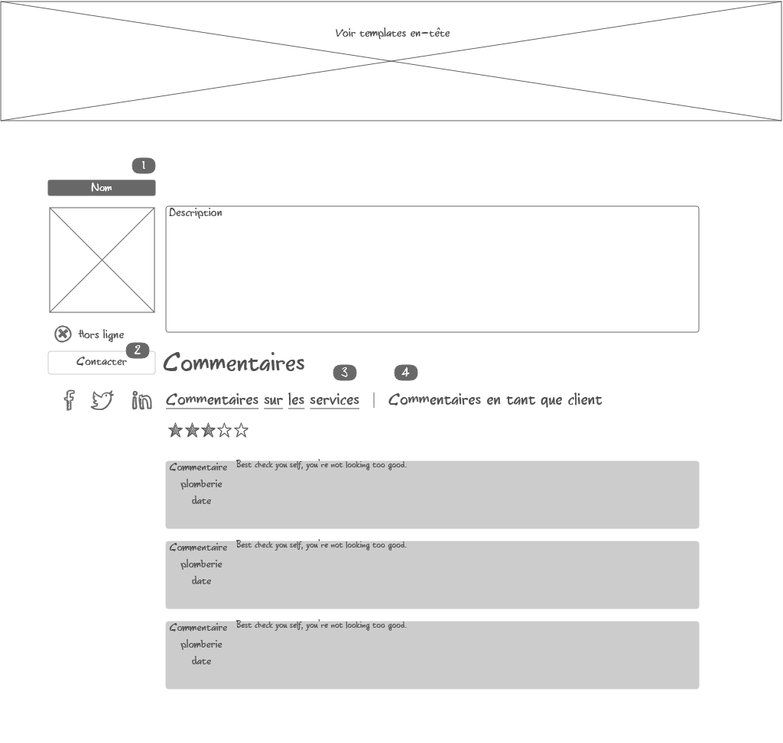

|  |  |  |  |  |  |
| --- | --- | --- | --- | --- | --- |
| **#** | **Mot-clé** | **Type** | **Description** | **Anglais** | **Français** |

## Erreurs

### Champs obligatoires vides

L’utilisateur laisse un champ obligatoire vide.



# Messagerie

## Interface

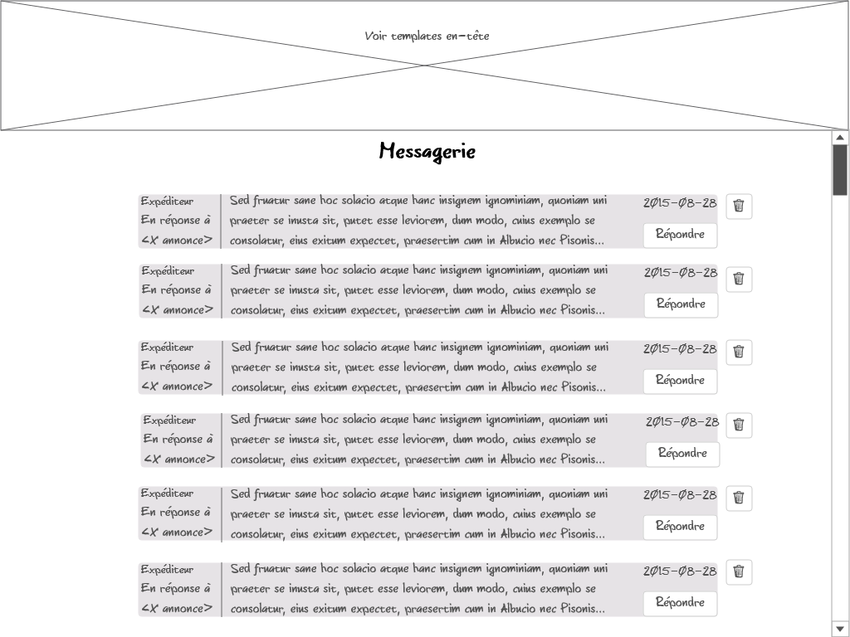

|  |  |  |  |  |  |
| --- | --- | --- | --- | --- | --- |
| **#** | **Mot-clé** | **Type** | **Description** | **Anglais** | **Français** |

# Écrire un nouveau message

## Interface

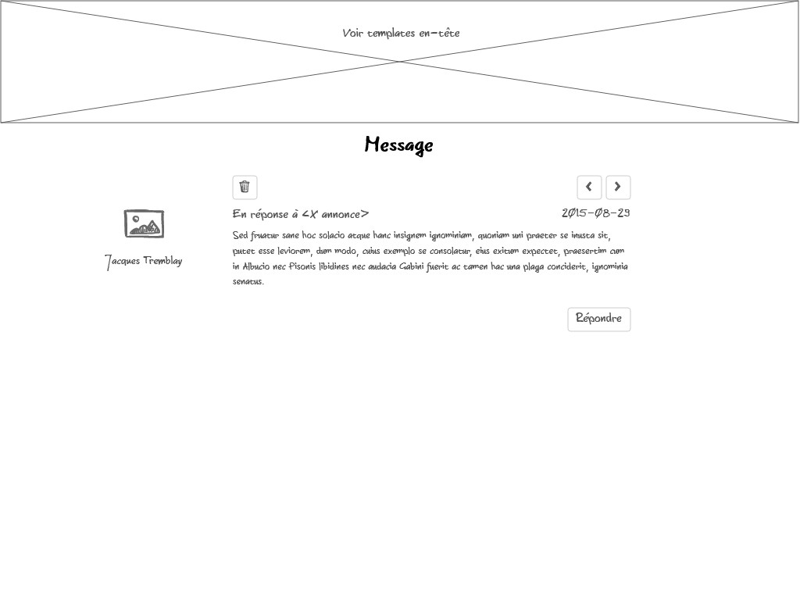

|  |  |  |  |  |  |
| --- | --- | --- | --- | --- | --- |
| **#** | **Mot-clé** | **Type** | **Description** | **Anglais** | **Français** |

## Erreurs

### Champs obligatoires vides

L’utilisateur laisse un champ obligatoire vide. 

# Paramètres

## Interface

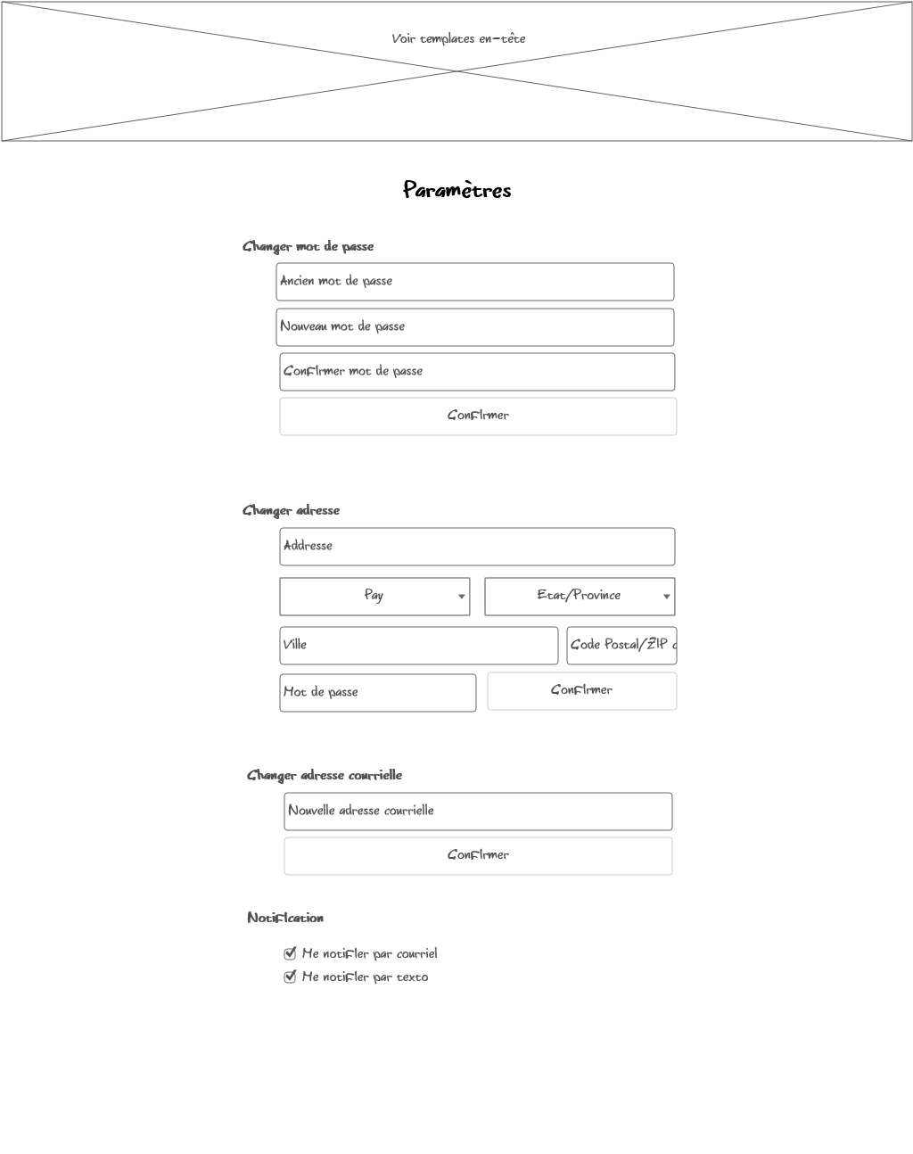

|  |  |  |  |  |  |
| --- | --- | --- | --- | --- | --- |
| **#** | **Mot-clé** | **Type** | **Description** | **Anglais** | **Français** |

## Erreurs

### Champs obligatoires vides

L’utilisateur laisse un champ obligatoire vide.



# Mes transactions

## Interface

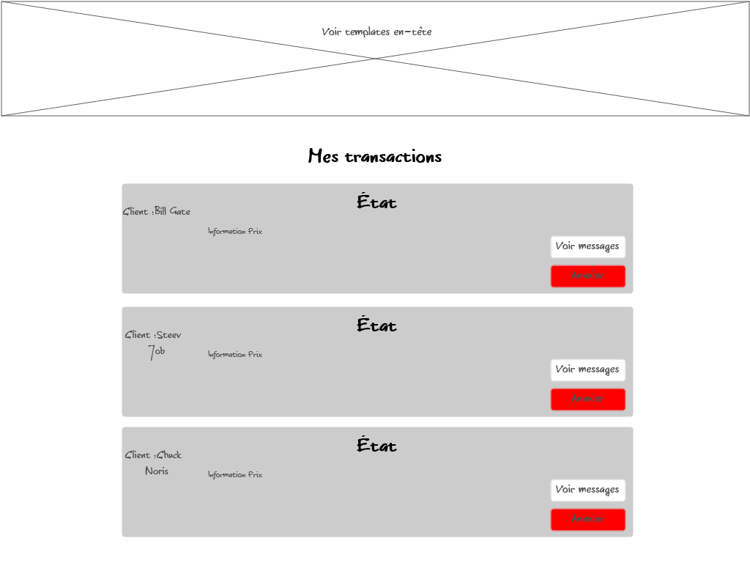

|  |  |  |  |  |  |
| --- | --- | --- | --- | --- | --- |
| **#** | **Mot-clé** | **Type** | **Description** | **Anglais** | **Français** |

# Mes annonces

## Interface

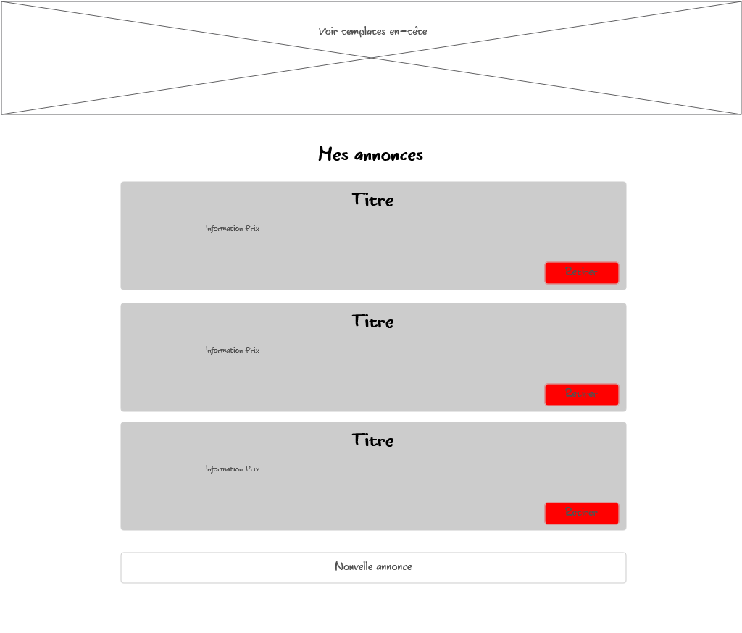

|  |  |  |  |  |  |
| --- | --- | --- | --- | --- | --- |
| **#** | **Mot-clé** | **Type** | **Description** | **Anglais** | **Français** |

# Écrire une nouvelle annonce

## Interface

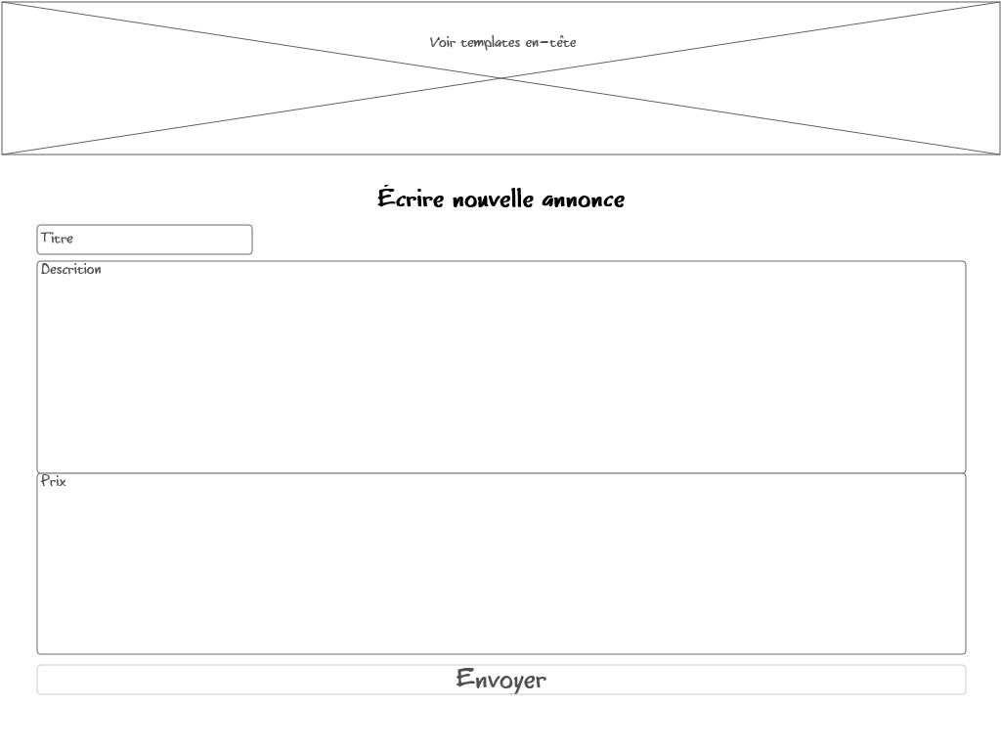

|  |  |  |  |  |  |
| --- | --- | --- | --- | --- | --- |
| **#** | **Mot-clé** | **Type** | **Description** | **Anglais** | **Français** |

## Erreurs

### Champs obligatoires vides

L’utilisateur laisse un champ obligatoire vide.

